（B289）顾客特殊要求
更新项目序号 | 更新项目名称 | 更新时间 | 客户协议编号
 |  | 20181124 | 标记
公共部分1 | 工程制作（即删除GJB验收标准号) | 20180730 | /
公共部分5 | 序列号要求 | 20191209 | B289B289段玮2019-12-05
公共部分1、 | 字符、验收标准、叠层设计、镀层、线路、翘曲、测试 | 20210722 | 李坤2021-07-07110014军品顾客质量要求评审表
预审部分1、2 | 字符、验收标准、叠层设计、镀层、线路、翘曲、测试 | 20210722 | 李坤2021-07-07110014军品顾客质量要求评审表
CAM部分1、 | 字符、验收标准、叠层设计、镀层、线路、翘曲、测试 | 20210722 | 李坤2021-07-07110014军品顾客质量要求评审表
公共部分2、② | 取消★,调整凹蚀订单范围 | 20211125 | 刘莉梅
CAM部分2、3 | 序列号要求、包装要求 | 20220112 | B289新增客户规定李坤2022-01-11B289军品顾客质量要求评审表
共用部分2.② | 修改凹蚀参数及要求 | 20230414 | 凹蚀管控PCN
备注：更新的内容以蓝色字体显示。
注意:如下内容打★时,仅对”航天恒星科技有限公司微波产品室” 的板执行对应要求,销售会在内单模版中注明,由预审指示CAM。
共用部分：
- 字符:
- 制板说明中无要求时，不加FP标记，不加周期标记;
- 此顾客的板字符不允许残缺和模糊，当顾客设计不满足此要求且没有空间优化时与顾客提出确认。
- 预审需核对文件中的客户型号是否与ERP中的客户型号一致，如果不一致需与顾客确认。(客户优先会设计在顶层)
- Nope更改单需要核实序列号格式与上版本是否一致，若不一致需要与客户确认以哪个为准制作。
2、验收标准：
- 制板说明中无要求时，默认按GJB362B-2009。
- 当验收标准为国军标、航天标准、宇航级标准时, 所有多层（大于2层）印制板需要做凹蚀工艺，凹蚀深度在0.005mm～0.04mm之间，优选0.013 mm，不允许出现负凹蚀（MI：无法走正凹蚀的订单按原有规则编写）。若因板材（纯PI板材、纯含PTFE板高频）无法做凹蚀需与客户确认。
- 当验收标准为国军标、航天标、宇航级标准时,随货需提供金相切片报告。★
3、镀层要求：★
铜厚要求 | 通孔、盲孔、层数＞2的埋孔 |  |  | 微盲孔  （定义：＜0.15mm的盲孔） |  | 中心埋孔  （2层的埋孔）
孔铜-平均 | 25μm |  |  | 12μm |  | 15μm
孔铜-最小 | 20μm |  |  | 10μm |  | 13μm
金属种类 |  | 镀层类型 | 厚度
镀金手指区域 |  | 金厚最小 | 1.3μm
 |  | 镍厚最小 | 2.5μm
常规镀金板（电镀镍金） |  | 金厚最大 | 0.46μm
 |  | 金厚最小 | 0.05μm
镍（电镀镍金、沉金） |  | 镍厚最小 | 5.0μm
金（金丝、金带键合区域） |  | 金厚最小 | 2.0μm
锡-铅，熔融或焊锡涂层 |  | 铅锡厚度 | 覆盖和可焊接
4、线路: ★
客户不接受板边缺损,若存在板边或槽边露铜情况,需与客户确认板边或槽边避铜处理或接受披锋毛刺及缺损,效果如下图。
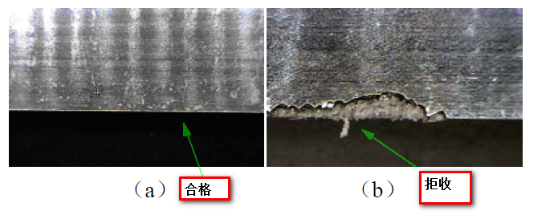
预审部分：
1、叠层设计:
①若客户无要求时,层间介质厚度应≥0.09mm;
②若客户无要求时,FR-4 板材Tg值需≥170℃;
③层间PP片应≥2张,Core对应配本结构也要满足≥2张;
- 因调阻抗导致无法满足上述要求时，由预审与顾客确认。
- 翘曲度:
若客户无要求时,翘曲度按≤0.75%控制。

CAM部分：
1、测试参数:
飞针测试参数要求：开路电阻不大于5Ω；最小绝缘电阻50MΩ。
2、序列号要求:
不允许序列号断号；
3、包装要求：
按序列号顺序包板；

